INFORME DE FISCALIZACIÓN AMBIENTAL

INSPECCIÓN AMBIENTAL

PTAS QUIÑIPEUMO, POBLACIONES
PEDRO NOLASCO Y RAIANDOBA

DFZ-2015-266-VII-RCA-IA

 | Nombre | Firma
Aprobado | Claudia Pastore H.
Elaborado | Patricio Bustos Z.

Tabla de Contenidos
INFORME DE FISCALIZACIÓN AMBIENTAL 1
INSPECCIÓN AMBIENTAL 1
Tabla de Contenidos 2
1. RESUMEN. 3
2. IDENTIFICACIÓN DEL PROYECTO, INSTALACIÓN, ACTIVIDAD O FUENTE FISCALIZADA 4
2.1. Antecedentes Generales 4
2.2. Ubicación y Layout 5
3. INSTRUMENTOS DE GESTIÓN AMBIENTAL QUE REGULAN LA ACTIVIDAD FISCALIZADA. 7
4. ANTECEDENTES DE LA ACTIVIDAD DE FISCALIZACIÓN. 8
4.1. Motivo de la Actividad de Fiscalización. 8
4.2. Materia Específica Objeto de la Fiscalización Ambiental. 8
4.3. Aspectos relativos a la ejecución de la Inspección Ambiental. 8
4.3.1. Primer día de inspección 8
4.3.2. Esquema de recorrido 9
4.3.3. Detalle del Recorrido de la Inspección. 9
4.4. Aspectos relativos al Seguimiento Ambiental 10
5. HECHOS CONSTATADOS. 11
5.1. Manejo de Riles 11
5.2. Calidad del Efluente 15
5.3. Manejo de Lodos 18
6. OTROS HECHOS. 19
7. CONCLUSIONES. 20
8. DOCUMENTACIÓN SOLICITADA Y ENTREGADA. 22
9. ANEXOS. 23

RESUMEN.

El presente documento da cuenta de los resultados de la actividad de fiscalización ambiental realizada por la SEREMI de Salud Región del Maule al proyecto “Planta de Tratamiento de Aguas Servidas Poblaciones Pedro Nolasco y Raiandoba”. La actividad de inspección fue desarrollada durante el día 22 de junio de 2015.
El proyecto consiste en la construcción de un sistema de tratamiento de aguas servidas, en base al sistema denominado Biofiltro Dinámico Aeróbico o Lombrifiltro y la instalación de los sistemas de elevación y un sistema de desinfección por rayos ultravioleta, todo lo cual ocupará una superficie de 2.000 m2. El tiempo estimado en la construcción de la obra es de 2 meses y la vida útil del proyecto se estima en 25 años. El caudal medio de aguas servidas es de 1.28 L/s.
El abastecimiento de la energía eléctrica se realiza mediante la empresa de distribución Emelectric por medio de un empalme a la línea de alta tensión, en concordancia con la normativa sectorial vigente.
El proyecto considera que los humus generados durante la etapa de operación contienen compuestos simples ricos en carbono orgánico que contiene microorganismos, que pueden agregarse, como nutrientes para el suelo.
El proyecto contempla la construcción de los sistemas de conducción y elevación de las aguas, antes de disponerlas en el Biofiltro Dinámico Aeróbico. Al mismo tiempo considera la construcción de un sistema de disposición por medio de aspersión, de manera de distribuir las aguas servidas en el lecho del Biofiltro. Respecto de la red de alcantarillado el proyecto considera utilizar la red existente. Al mismo tiempo considera la generación de un volumen de lodos de 4.3 m³/año, de acuerdo a los antecedentes acerca de la generación y remoción de los lodos se estima que se harían cada cuatro años.
El Biofiltro Dinámico Aeróbico utiliza las lombrices como medio de tratamiento, y se denomina dinámico debido a que el medio filtrante se encuentra en constante transformación, ya que los organismos superiores que habitan en él, siempre están en movimiento, impidiendo que se colmate el filtro. Aparte de existir estos organismos superiores en el medio filtrante, también hay una gran variedad de organismos unicelulares (bacterias).
Las materias relevantes objeto de la fiscalización incluyeron Manejo de Riles, Calidad del Efluente y Manejo de Lodos.
Entre los hallazgos constatados durante la fiscalización se encuentran los siguientes hechos: presentar falencias técnicas en la operación del lombrifiltro, mantener sistema de desinfección U.V. sin operar, no acreditar monitoreo del efluente de los últimos 2 años, no acreditar destino final de lodos, presentar olores molestos dentro de la instalación y presentar características en el efluente que corresponden a fuente emisora, conforme lo establece el D.S. 90/2001 MINSEGPRES.

IDENTIFICACIÓN DEL PROYECTO, INSTALACIÓN, ACTIVIDAD O FUENTE FISCALIZADA

Antecedentes Generales

Identificación de la actividad, instalación, proyecto o fuente fiscalizada:
Planta de Tratamiento de Aguas Servidas Poblaciones Pedro Nolasco y Raiandoba
Región:  Del Maule | Ubicación específica de la actividad, proyecto o fuente fiscalizada:  En el sector de Quiñipeumo, camino a Duao. Al suroriente de Maule y a 5 km. al suroriente de la ciudad de Talca, en la comuna de Maule, Provincia de Talca.
Provincia:

Talca
Comuna:

Maule
Titular de la actividad, instalación, proyecto o fuente fiscalizada:  Nuevosur S.A. | RUT o RUN:  96.963.440-6
Domicilio titular:  Monte Baeza s/n | Correo electrónico:  ventanillaunica@nuevosur.cl
Domicilio titular:  Monte Baeza s/n | Teléfono:  071 - 2204141
Identificación del representante legal:  Julio Javier Santivañez Nogales | RUT o RUN:  14.580.611-9
Domicilio representante legal:  Julio Javier Santivañez Nogales | Correo electrónico:  ventanillaunica@nuevosur.cl
Teléfono:
071 - 2204141
Fase de la actividad, proyecto o fuente fiscalizada:
Operación

Ubicación y Layout

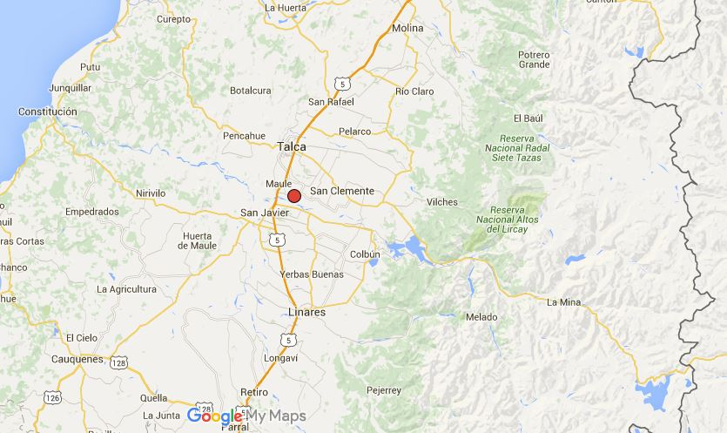
Figura 1. Mapa de ubicación local (Fuente: Elaboración propia en base a imagen Google Maps)
PTAS PEDRO
NOLASCO Y RAIANDOBA
Coordenadas UTM
DATUM WGS 84 | Huso: 19 | UTM N: 6.062.908 m | UTM E: 260.795 m
Ruta de acceso: Desde la Ciudad de Talca, tomar la salida sur por la Ruta K-630 y recorrer aproximadamente 14 km (cruzando la Ruta 5-Sur) hasta llegar a la intersección con la Ruta K-635. Tomar la Ruta k-635 hacia el Sur y recorrer aproximadamente 2,5 km hasta empalmar con la Ruta K- 645. Tomar la Ruta K-645 y recorrer aproximadamente 2,6 km hasta donde se ubica el sector Quiñipeumo, doblar a mano derecha por calle de acceso principal y conducir hasta la Población Raiandoba, lugar donde se ubica el proyecto (sector Norte).

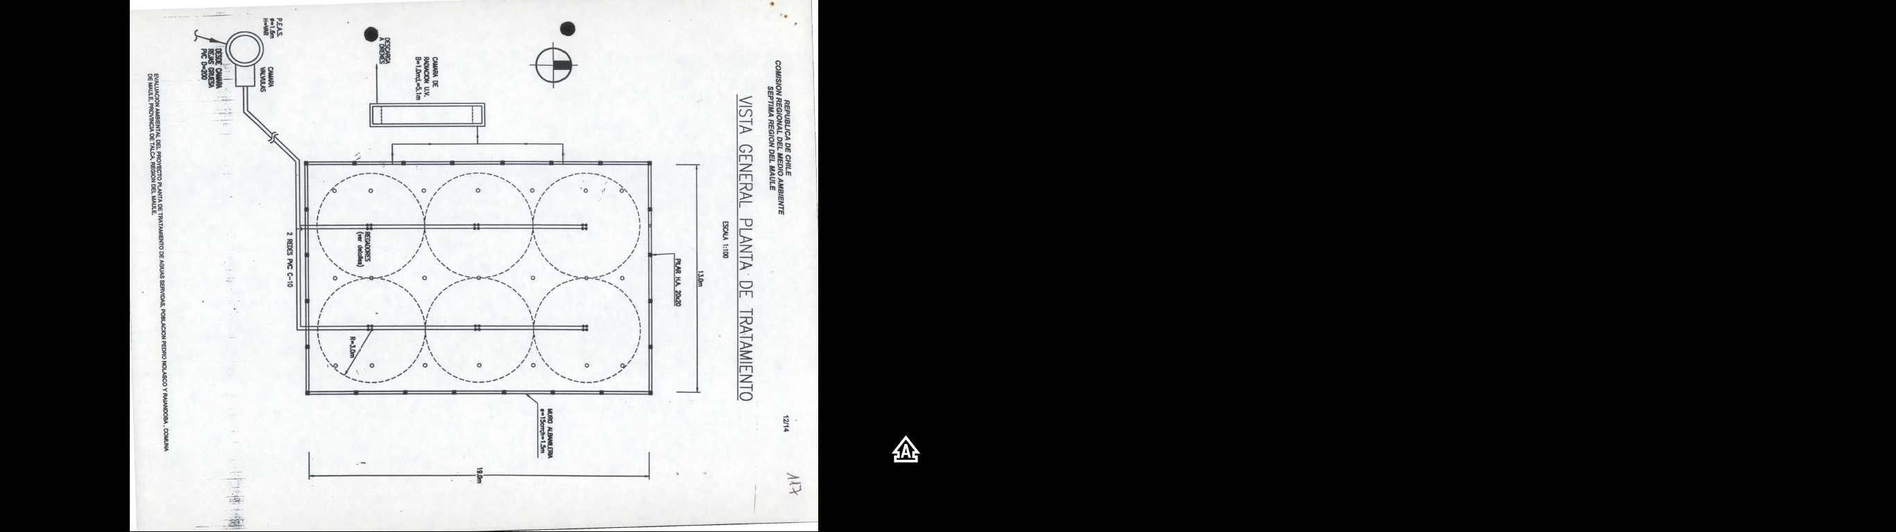
Figura 2. Layout del proyecto local (Fuente: Informe Técnico DIA “"Planta de Tratamiento de Aguas Servidas, Población Pedro No lasco y Raiandoba", Comuna de Maule, Provincia de Talca.).

INSTRUMENTOS DE GESTIÓN AMBIENTAL QUE REGULAN LA ACTIVIDAD FISCALIZADA.

Identificación de Instrumentos de Gestión Ambiental que regulan la actividad, proyecto o fuente fiscalizada.

N° | Tipo de instrumento | N°/  Descripción | Fecha | Comisión / Institución | Nombre de la actividad, proyecto o fuente regulada | Comentarios | Instrumento fiscalizado
1 | RCA | 120 | 2001 | COREMA Región del Maule | Planta de Tratamiento de Aguas Servidas Poblaciones Pedro Nolasco y Raiandoba | No | Sí

ANTECEDENTES DE LA ACTIVIDAD DE FISCALIZACIÓN.

Motivo de la Actividad de Fiscalización.

Motivo:  Programada | Descripción del motivo:  Resolución SMA N° 769/2014 que fija Programa y Subprogramas Sectoriales de Fiscalización Ambiental de Resoluciones de Calificación Ambiental para el año 2015.

Materia Específica Objeto de la Fiscalización Ambiental.

- Manejo de Riles
- Calidad del Efluente
- Manejo de Lodos

Aspectos relativos a la ejecución de la Inspección Ambiental.

Primer día de inspección

Fecha de realización:  22 de junio de 2015 | Hora de inicio:  09:30 |  | Hora de finalización:  12:15
Fiscalizador encargado de la actividad:  Ximena Troncoso García |  |  | Órgano:  SEREMI de Salud
Fiscalizadores participantes:  Juan Eduardo Riquelme Moreno |  |  | Órgano(s):  SEREMI de Salud
Existió oposición al ingreso: No |  | Existió auxilio de fuerza pública: No
Existió colaboración por parte de los fiscalizados: (SI /NO) |  | Existió trato respetuoso y deferente: Sí
Entrega de antecedentes solicitados: No |  | Entrega de acta: Sí (Anexo 1)
Observaciones: Titular se acoge a la opción de remitir los antecedentes solicitados a la oficina regional de la SMA en un plazo de 5 días hábiles.

Esquema de recorrido

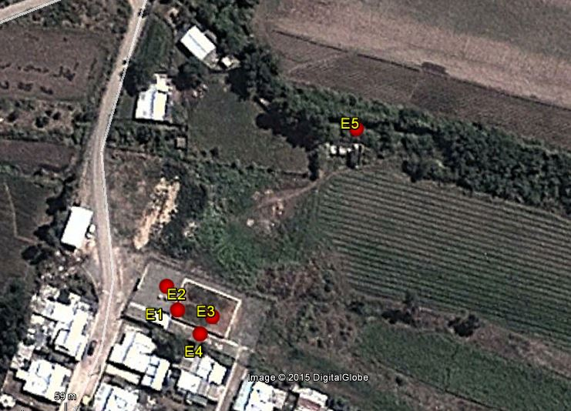

Detalle del Recorrido de la Inspección.

N° de estación | Nombre del sector | Descripción estación
1 | Planta | Sector de accedo a la PTAS
2 | Cámara 1 | Cámara de Cribado y Planta Elevadora
3 | Biofiltro | Sistema de Tratamiento Biológico (Biofiltro) correspondiente a un Lombrifiltro
4 | Salida del efluente | Salida del efluente tratado desde el sistema de tratamiento de aguas servidas
5 | Punto de descarga | Punto de descarga del efluente en estero

Aspectos relativos al Seguimiento Ambiental

El titular no presenta documentación asociada a seguimiento en la plataforma informática de la Superintendencia del Medio Ambiente.

HECHOS CONSTATADOS.

Manejo de Riles

Número de hecho constatado: 1 | Estación N°: 3
Exigencia (s):
Punto 3., Anexo 2- Informe Técnico DIA “Planta de Tratamiento de Aguas Servidas, Población Pedro Nolasco y Raiandoba”

El Biofiltro Dinámico Aeróbico corresponde a un filtro percolador de baja tasa, el cual funciona recibiendo directamente el agua servida que llega por la red de aspersores, el que permitirá distribuirlo de manera uniforme en la capa superior del biofiltro.”

Hecho (s):
- Durante las actividades de inspección se constató que el sistema de biofiltro (lombrifiltro) se encuentra operativo.

- Además, se constata que el sistema de dispersión del efluente sobre el biofiltro está compuesto por 24 regadores (tubos de PVC), de los cuales 8 no funcionan y 2 se encuentran obstruidos, según lo informado por el Plantero, Sr. Rolando Escobar.

- Que, el Biofiltro no cuenta con un sistema de aspersores para la distribución del efluente sobre el lecho; en su lugar, se han dispuesto de baldosas, lo que genera salpicaduras en los distintos puntos donde descargan los regadores. El sistema de dispersión constatado, no permite una distribución uniforma del efluente en la capa superior del biofiltro, generándose gran cantidad de apozamientos de líquido, principalmente alrededor de las baldosas. Esta condición genera una pérdida de eficiencia en el biofiltro, principalmente por el bajo control sobre la humedad que se tiene sobre el sistema.

- Cabe señalar que en un Informe de Evaluación remitido con fecha 02 de julio de 2015 (Anexo 2), el titular señala:

Respecto de la falta de regadores en operación para el lombrifiltro, que: “Las que faltan se debieron sacar porque se tapaban, se está desarrollando un nuevo proyecto en el cual se cambiara la tubería por un sistema nuevo y mejor.”

Respecto de regadores tapados en el lombrifiltro, que: “Se cambiará todo el sistema de regadera.”

Respecto de que no existe sistema de aspersión en el lombrifiltro, que: “Se están cotizando los aspersores.”

Registros
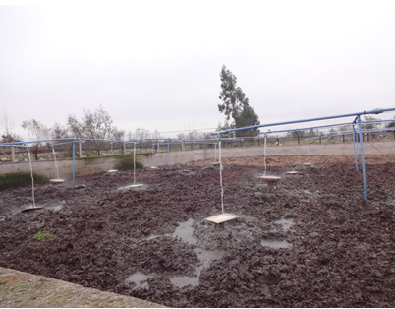  APOZAMIENTOS  LOMBRIFILTRO  BALDOSAS  REGADORES |  |  | 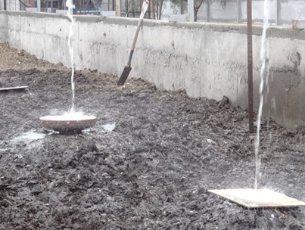  APOZAMIENTO  BALDODSAS
Fotografía 1. | Fecha: 22-06-2015 |  | Fotografía 2. | Fecha: 22-06-2015
Coordenadas WGS84 | Norte: 6.062.905 m | Este: 260.807 m | Coordenadas WGS84 | Norte: 6.062.905 m | Este: 260.807 m
Descripción Medio de Prueba: En la fotografía se observa el biofiltro (lombrifiltro) construido en hormigón. Como se observa, el sistema cuenta con un sistema de regadores que distribuyen el efluente sobre baldosas que salpican el efluente sobre el lecho. Se pueden observar la presencia de apozamientos. |  |  | Descripción Medio de Prueba: Primer plano de los regadores descargando el efluente sobre baldosas que distribuyen el efluente a modo de salpicaduras sobre el lecho del lombrifiltro. Se observa, además, presencia de apozamientos en distintos puntos del lecho.

Número de hecho constatado: 2 | Estación N°: 4
Exigencia (s):
Considerando 3.1. – RCA N.° 120/2001

“El efluente de la planta será sometido a un proceso desinfección a través de la aplicación de radiación por medio de rayos ultravioleta.”

Hecho (s):
- Durante las actividades de inspección se constató que el sistema de desinfección por radiación U.V. establecido en la RCA N.° 120/2001 no se encuentra operativo.

- Se consultó el Plantero, Sr. Rolando Escobar, respecto al funcionamiento del sistema de desinfección por radiación U.V., quien indicó desconocer el motivo de que esta unidad no se encontrara operativa.

- En la inspección se solicitó al Sr. Escobar abrir la tapa del sistema de desinfección U.V., constatando que posee una capacidad de contener 8 tubos U.V., sin embargo, se constató la presencia de sólo 4 tubos. Además, se constató que el sistema estaba desconectado del tomacorriente.

- En el sector del sistema de desinfección U.V. se percibieron olores molestos durante la inspección.

- Cabe señalar que en un Informe de Evaluación remitido con fecha 02 de julio de 2015 (Anexo 2), el titular señala:

Respecto del mal olor y falta de operación del sistema de desinfección U.V., que: “Se han pedido cotizaciones a proveedores de sistemas de tubos Ultravioletas, no existiendo respuestas favorables al respecto, al parecer el sistema es obsoleto y carece de repuestos disponibles en el Mercado. (Se Evalúa el cambio del sistema).”

Registros
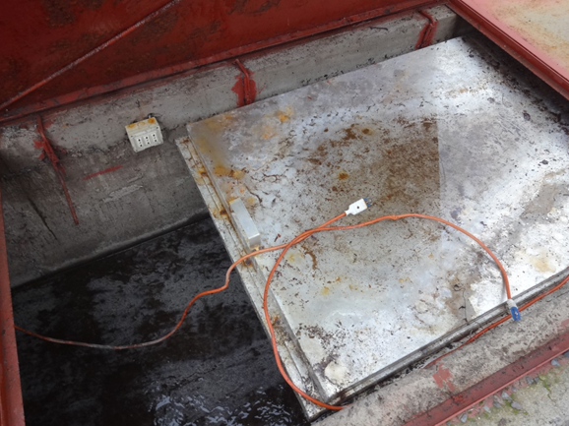  SISTEMA UV |  |  | 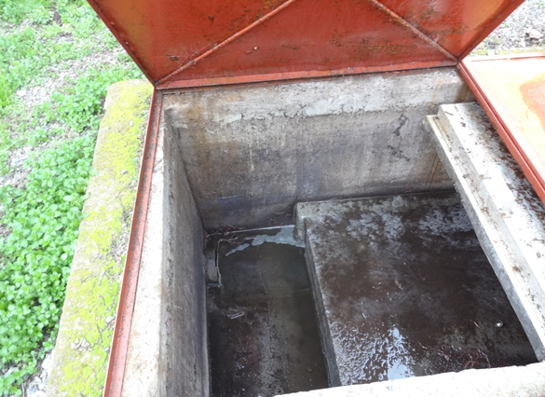  SISTEMA UV  SALIDA DEL EFLUENTE
Fotografía 3. | Fecha: 22-06-2015 |  | Fotografía 4. | Fecha: 22-06-2015
Coordenadas WGS84 | Norte: 260.807 m | Este: 6062898 m | Coordenadas WGS84 | Norte: 260.807 m | Este: 6062898 m
Descripción Medio de Prueba: Vista del sistema de desinfección U.V. Se puede apreciar que el enchufe del equipo se encuentra desconectado del tomacorriente. |  |  | Descripción Medio de Prueba: Fotografía de la salida del efluente desde la cámara de desinfección del efluente. Al momento de la isnpección, el sistema de desinfección no se encontraba operando.

Calidad del Efluente

Número de hecho constatado: 3 | Estación N°: No aplica
Documentación entregada: Informes con resultados de monitoreo del efluente
Exigencia (s):
Considerando 3.1 - N.° 120/2001

El efluente de la planta será sometido a un proceso desinfección a través de la aplicación de radiación por medio de rayos ultravioleta. Dicho efluente se dispondrá superficialmente en el cauce del canal El Huáscar cuyas aguas se utilizarán para riego.

Considerando 3.1 - N.° 120/2001
“Deberá cumplir con lo establecido en la Norma Chilena 1.333. Of 78 (Requisitos de Calidad para Aguas para Diferentes Usos). Para ello el proponente se compromete a
muestrear mensualmente el efluente de la planta durante el primer año de funcionamiento y posteriormente un muestreo semestral. Al mismo tiempo deberá cumplir con lo señalado en el D.S. 236/26 Reglamento General de Alcantarillados Particulares.”

Hecho (s):

- Durante las actividades de inspección se constató el efluente tratado, posterior al proceso de desinfección, es descargado al canal de riego Huáscar, en el punto de coordenadas UTM 620.855 E, 6.062.971 N, H19S - DATUM WGS 84.

Resultado (s) examen de Información:

- Durante las actividades de inspección se solicitó al titular remitir los 3 últimos informes de monitoreo del efluente.

El titular remitió la información requerida el día 02 de julio de 2015. Realizado el examen de información a los antecedentes, se establece que el la información corresponde a informes de monitoreos realizados entre los años 2012 y 2013, tanto al afluente (ingreso) como al efluente (evacuación); no existiendo información de monitoreos recientes (2 últimos años) en los antecedentes; aun cuando la RCA N.° 120/2001 establece muestreos semestrales, que deberían llevarse a cabo posterior al primer año de funcionamiento.

- Con fecha 13 de octubre de 2015, mediante ORD SMA N.° 1801, se solicita al titular remitir los antecedentes respecto a la autorización sanitaria que autoriza el funcionamiento de la instalación y la resolución en que se fijen los monitoreos del efluente (si fuere el caso), el titular remitió los antecedentes el día 26 de octubre de 2015, correspondientes a: la Res. N.° 5004/2012 de la SEREMI de Salud (Anexo 4), que aprueba modificaciones efectuadas a la planta, y la Res. N.° 2287/2013, también de la SEREMI de Salud (Anexo 5), en que se aprueba la recepción de funcionamiento de la planta.

En dichas resoluciones no se establece un programa de monitoreo.

- Por otra parte, cabe indicar que el D.S. 90/2001 del MINSEGPRES establece lo siguiente:

Punto 5.1 – D.S. 90/2001 “A partir de la entrada en vigencia del presente decreto, los límites máximos permitidos establecidos en él, serán obligatorios para toda fuente nueva.”

Punto 5.2 – D.S. 90/2001 “Desde la entrada en vigencia del presente decreto, las fuentes existentes deberán caracterizar e informar todos sus residuos líquidos, mediante los procedimientos de medición y control establecidos en la presente norma y entregar toda otra información relativa al vertimiento de residuos líquidos que la autoridad competente determine conforme a la normativa vigente sobre la materia. Aquellas fuentes emisoras que pretendan valerse del contenido natural y/o de captación acorde con lo previsto en el punto 4.1.3, deberán informar dichos contenidos a la autoridad competente.”

Punto 5.3 – D.S. 90/2001 “Las fuentes emisoras existentes deberán cumplir con los límites máximos permitidos, a contar del quinto año de la entrada en vigencia del presente decreto, salvo aquellas que a la fecha de entrada en vigencia del mismo, tengan aprobado por la autoridad competente y conforme a la legislación vigente, un cronograma de inversiones para la construcción de un sistema de tratamiento de aguas residuales, en cuyo caso el plazo de cumplimiento de esta norma será el que se encuentre previsto para el término de dicha construcción.”

En cualquier caso, las fuentes emisoras podrán ajustarse a los límites máximos establecidos en este decreto desde su entrada en vigencia.

- Del examen de información realizada a los antecedentes remitidos por el titular, particularmente los resultados de monitoreo, se establece que existen algunos parámetros en el afluente que sobrepasan los valores referenciales establecidos para aquellas instalaciones que corresponden a fuentes emisoras, conforme lo establece el D.S. 90/2001 MINSEGPRE, y cuyos detalles se presentan en la siguiente tabla:

Tabla 1. Análisis a los resultados de monitores realizados en PTAS Quiñpeumo (Poblaciones San Nicolas y Raiandoba)

IDENTIFICACIÓN DE LA MUESTRA | FECHA DE TOMA DE MUESTRA | PARAMETRO | VALOR | UNIDAD | CARGA CONTAMINANTE DIARIA* | OBSERVACIÓN
Afluente  N° informe 146626-01 | 20-12-2012 | Nitrógeno Kjeldahl | 59,5 | mg/L N | 6.580 g/día | La muestra analizada (según método NCh 2313), arroja un resultado que supera la carga media diaria del parámetro analizado, para que el establecimiento sea considerado como fuente emisora; según el D.S. 90/2001 MINSEGPRES que “Establece Norma de Emisión para la Regulación de Contaminantes Asociados a las Descargas de Residuos Líquidos a Aguas Marinas y Continentales Superficiales”, y que fija un valor de 800 g/día.
Afluente  N° informe 146626-01 | 20-12-2012 | DBO₅ | 403 | mg/L | 44.571 g/día | La muestra analizada (según método NCh 2313), arroja un resultado que supera la carga media diaria del parámetro analizado, para que el establecimiento sea considerado como fuente emisora; según el D.S. 90/2001 MINSEGPRES que “Establece Norma de Emisión para la Regulación de Contaminantes Asociados a las Descargas de Residuos Líquidos a Aguas Marinas y Continentales Superficiales”, y que fija un valor de 4000 g/día.
Afluente  N° informe 146626-01 | 20-12-2012 | Sólidos Suspendidos Totales | 296 | mg/L | 32.737 g/día | La muestra analizada (según método NCh 2313), arroja un resultado que supera la carga media diaria del parámetro analizado, para que el establecimiento sea considerado como fuente emisora; según el D.S. 90/2001 MINSEGPRES que “Establece Norma de Emisión para la Regulación de Contaminantes Asociados a las Descargas de Residuos Líquidos a Aguas Marinas y Continentales Superficiales”, y que fija un valor de 3.520 g/día.
Afluente  N° informe 155773-01 | 12-03-2013 | Nitrógeno Kjeldahl | 60,4 | mg/L N | 6.680 g/día | La muestra analizada (según método NCh 2313), arroja un resultado que supera la carga media diaria del parámetro analizado, para que el establecimiento sea considerado como fuente emisora; según el D.S. 90/2001 MINSEGPRES que “Establece Norma de Emisión para la Regulación de Contaminantes Asociados a las Descargas de Residuos Líquidos a Aguas Marinas y Continentales Superficiales”, y que fija un valor de 800 g/día.
Afluente  N° informe 155773-01 | 12-03-2013 | DBO₅ | 329 | mg/L | 36.387 g/día | La muestra analizada (según método NCh 2313), arroja un resultado que supera la carga media diaria del parámetro analizado, para que el establecimiento sea considerado como fuente emisora; según el D.S. 90/2001 MINSEGPRES que “Establece Norma de Emisión para la Regulación de Contaminantes Asociados a las Descargas de Residuos Líquidos a Aguas Marinas y Continentales Superficiales”, y que fija un valor de 4000 g/día.
Afluente  N° informe 155773-01 | 12-03-2013 | Sólidos Suspendidos Totales | 820 | mg/L | 90.692 g/día | La muestra analizada (según método NCh 2313), arroja un resultado que supera la carga media diaria del parámetro analizado, para que el establecimiento sea considerado como fuente emisora; según el D.S. 90/2001 MINSEGPRES que “Establece Norma de Emisión para la Regulación de Contaminantes Asociados a las Descargas de Residuos Líquidos a Aguas Marinas y Continentales Superficiales”, y que fija un valor de 3.520 g/día.

*: La carga contaminante diaria se calculó a partir del caudal declarado en la evaluación ambiental, según RCA N.° 120/2001, correspondiente a 1,28 L/seg (110,6 m³/día).

- Cabe señalar que los resultados de monitoreos al efluente del año 2012 y 2013 se encuentran conforme y dentro de los límites establecidos en la Tabla N.° 1 del D.S. 90/2001 MINSEGPRES para la descarga a cuerpos de agua superficiales, como en la NCH 1313, como la Norma Chilena 1.333. Of 78 (Requisitos de Calidad para Aguas para Diferentes Usos).

- En conformidad al análisis realizado a los antecedentes remitidos por el titular, se establece que la instalación cumple con los requisitos de fuente emisora, conforme a los criterios establecidos en el D.S. 90/2001 MINSEGPRES (supera en más de un parámetro los valores referenciales de la norma).

Manejo de Lodos

Número de hecho constatado: 4 | Estación N°: No aplica
Exigencia (s):
Punto 2. Anexo 2. Informe Técnico DIA Planta de Tratamiento de Aguas Servidas, Población Pedro No lasco y Raiandoba", Comuna de Maule, Provincia de Talca.

“Respecto de la red de alcantarillado el proyecto considera utilizar la red existente. Al mismo tiempo considera la generación de un volumen de lodos de 4.3 m3/año,
de acuerdo a los antecedentes acerca de la generación y remoción de los lodos se estima que se harían cada cuatro años.”

Hecho (s):
- Durante las actividades de inspección se solicitó al titular remitir los antecedentes que acrediten el destino final de los lodos generados por la planta; lo que no fue remitido por el titular.

OTROS HECHOS.

Otros hecho N°1
Descripción: Al momento de la inspección se percibieron olores molestos en distintos puntos de la instalación detallados a continuación:

- Sector de ingreso a la Planta.
- Sector donde se ubica el sistema de desinfección U.V.
- Sector donde se ubica la planta elevadora que impulsa el efluente tratado hacia el punto de descarga

Otros hecho N°3
Descripción: Revisada la plataforma informática de la SMA, se establece que el titular ha remitido la información asociada a su Resolución de Calificación Ambiental N° 120/2001, en conformidad a lo establecido en la Resolución Exenta SMA N° 574/2012 y sus modificaciones. La información se encuentra en edición a la fecha de cierre del presente informe y la última actualización en el sistema figura con fecha 20 de mayo de 2015.

CONCLUSIONES.

De los resultados de las actividades de fiscalización, asociadas a los Instrumentos de gestión ambiental indicados en el punto 3, se puede indicar que los principales hallazgos detectados corresponden a:

N° Hecho constatado | Materia específica objeto de la fiscalización ambiental. | Exigencia asociada | Hallazgo
1 | Manejo de Riles | Punto 3., Anexo 2- Informe Técnico DIA “Planta de Tratamiento de Aguas Servidas, Población Pedro Nolasco y Raiandoba”  El Biofiltro Dinámico Aeróbico corresponde a un filtro percolador de baja tasa, el cual funciona recibiendo directamente el agua servida que llega por la red de aspersores, el que permitirá distribuirlo de manera uniforme en la capa superior del biofiltro.” | Falencias técnicas en la unidad de Biofiltro (Lombrifiltro); correspondiente a la falta de piezas y partes, además, de la presencia de arreglos provisorios.
2 | Manejo de Riles | Considerando 3.1. – RCA N.° 120/2001  “El efluente de la planta será sometido a un proceso desinfección a través de la aplicación de radiación por medio de rayos ultravioleta.” | Unidad de Desinfección U.V. no se encuentra operativa.
3 | Calidad del Efluente | Considerando 3.1 - N.° 120/2001  “Deberá cumplir con lo establecido en la Norma Chilena 1.333. Of 78 (Requisitos de Calidad para Aguas para Diferentes Usos). Para ello el proponente se compromete a muestrear mensualmente el efluente de la planta durante el primer año de funcionamiento y posteriormente un muestreo semestral. Al mismo tiempo deberá cumplir con lo señalado en el D.S. 236/26 Reglamento General de Alcantarillados Particulares.” | No acredita monitoreo semestral del afluente de los últimos 2 años (2014 y 2015).  De los antecedentes presentados por el titular, se establece que la planta corresponde a una fuente emisora, supeditada a lo establecido en el D.S. 90/2001 MINGESPRES.
4 | Manejo de Lodos | Punto 2. Anexo 2. Informe Técnico DIA Planta de Tratamiento de Aguas Servidas, Población Pedro No lasco y Raiandoba", Comuna de Maule, Provincia de Talca.  “Respecto de la red de alcantarillado el proyecto considera utilizar la red existente. Al mismo tiempo considera la generación de un volumen de lodos de 4.3 m3/año,  de acuerdo a los antecedentes acerca de la generación y remoción de los lodos se estima que se harían cada cuatro años.” | No acredita volumen de lodos generados ni destino final.
Otros Hechos 1 | - | - | Se perciben olores molestos en distintos sectores de la instalación.

DOCUMENTACIÓN SOLICITADA Y ENTREGADA.

N° | N° de hecho asociado | Documento solicitado | Plazo de entrega | Fecha entrega | Observaciones
1 | 3 | Informes de monitoreos del efluente (3 últimos) | 29-06-2015 | 02-07-2015 | Se remitieron antecedentes incompletos
2 | 4 | Registro del destino final de lodos | 29-06-2015 | - | No entregado ni remitido

ANEXOS.

N° Anexo | Nombre Anexo
1 | Acta de Inspección
2 | Informe de Evaluación de Inspección - Remitido por el titular
3 | Informes de Monitoreo
4 | Res. N.° 5004/2012 de la SEREMI de Salud de la Región del Maule
5 | Res. N.° 2287/2012 de la SEREMI de Salud de la Región del Maule

